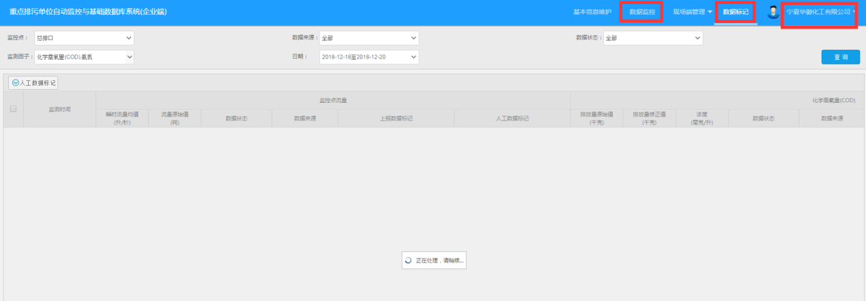

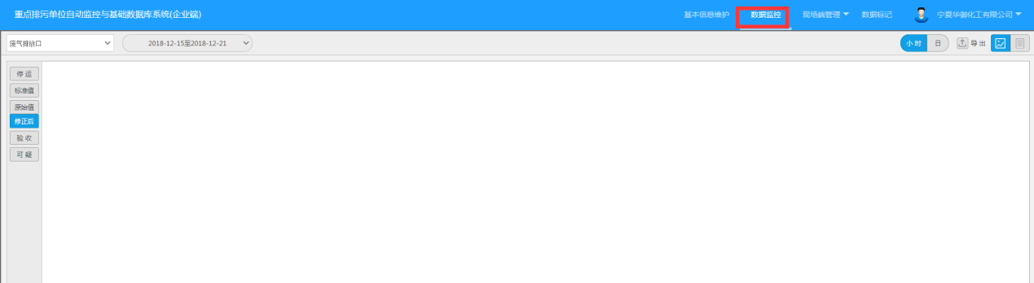

中卫市宁夏华御化工有限公司企业端数据监控、数据标记模块打开特别缓慢，打开以后查询数据无显示，平台该企业数据监控和标记都是有数据的

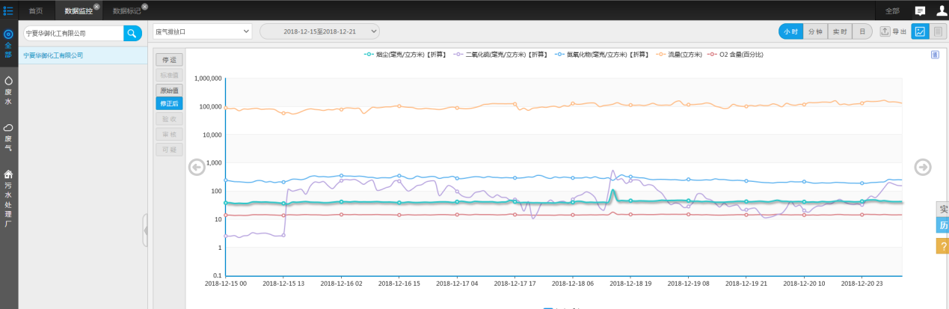

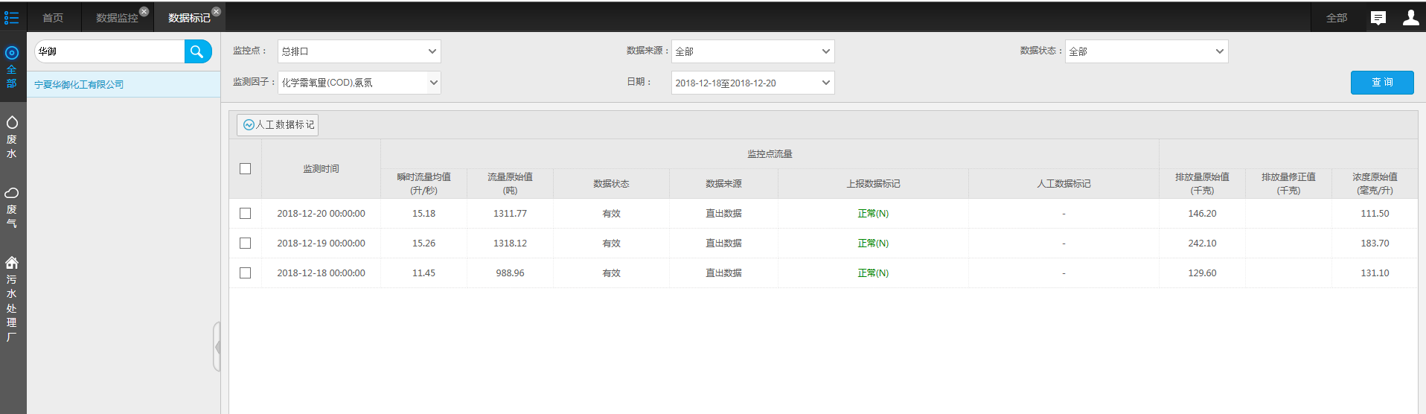

宁夏华御化工有限公司企业端账号：18391517028

密码：nxhy8080

应用/交换服务器：10.64.219.142:6635

zwjh@2016

数据库服务器：10.64.219.143:6635

zwsjk@2016

通讯服务器：10.64.151.7:6635

jointsky.2008

平台：<http://10.64.219.142:8080/jointos/app>

test

111111